SURAT KETERANGAN
Nomor : E.7.d/......./PPs-UMM/...../........

Direktur Program Pascasarjana Universitas Muhammadiyah Malang dengan ini menerangkan bahwa :

Nama | : ...........................................
NIM | : ...........................................
Program Studi | : ...........................................
Judul Disertasi | : .............................................

Telah menempuh semua mata kuliah dan sedang menyusun Disertasi, di Program Pascasarjana Universitas Muhammadiyah Malang.
Demikian Surat Keterangan ini dibuat, untuk dipergunakan sebagaimana mestinya.

Malang, ......................
Direktur,
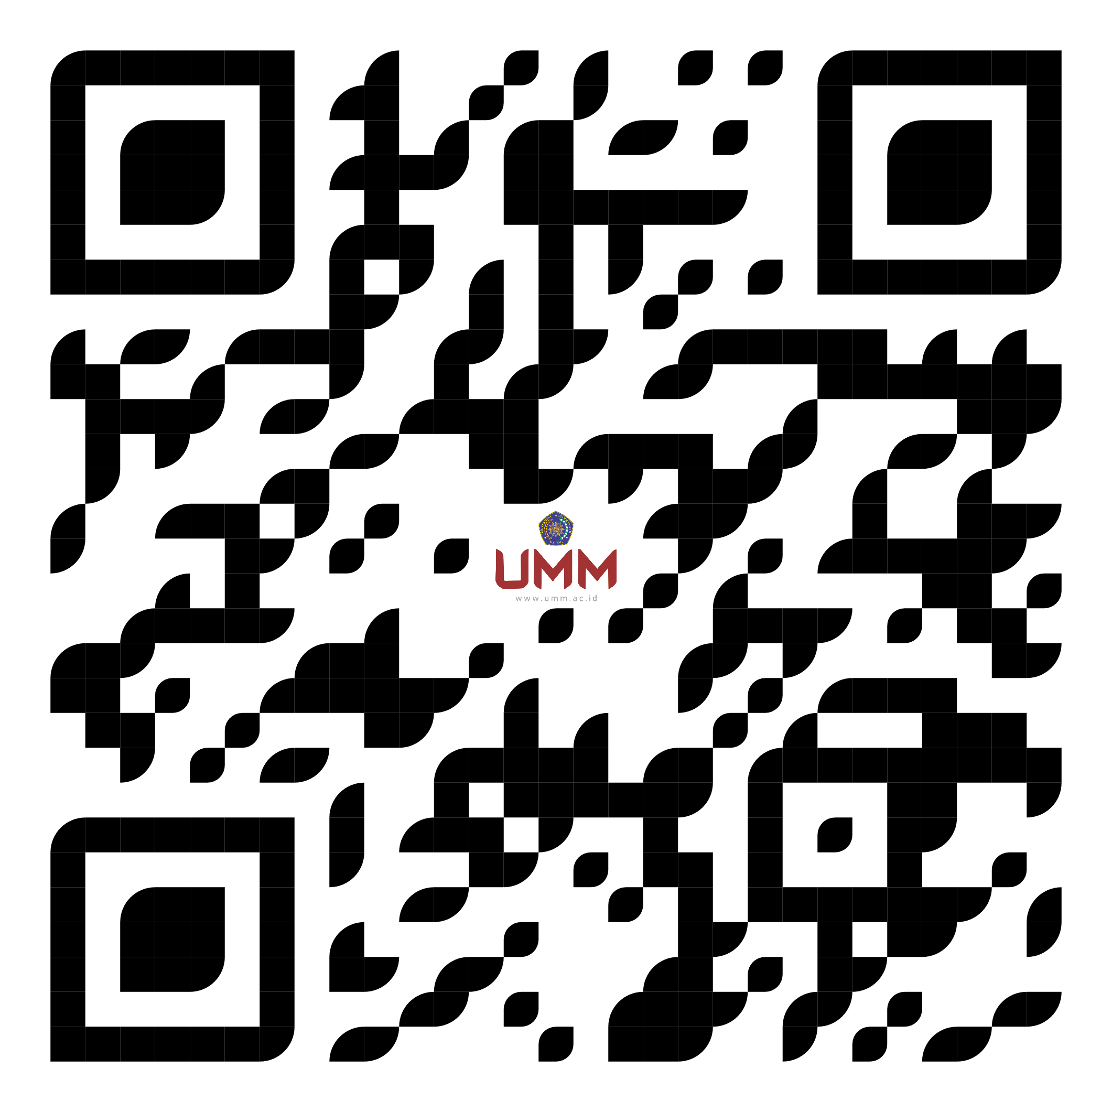
Prof. Akhsanul In’am, Ph.D

